Федеральное государственное бюджетное образовательное учреждение

высшего профессионального образования

«Московский государственный технический университет имени Н. Э. Баумана»

(МГТУ им. Н. Э. Баумана)

Факультет: Информатика и системы управления

Кафедра: Теоретическая информатика и компьютерные технологии

**Лабораторная работа №3**

**«Модельно-видовые преобразования и**

**преобразования проецирования»**

**по курсу: «Компьютерная графика»**

Выполнил:

Студент группы ИУ9-42Б

Гасаев Г. К.

**Цель работы:**

* Определить наклонную призму в качестве модели объекта сцены.
* Определить преобразования, позволяющие получить заданный вид проекции: трехточечная перспектива.
* Для демонстрации проекции добавить в сцену призму (в стандартной ориентации, не изменяемой при модельно-видовых преобразованиях основного объекта).
* Реализовать изменение ориентации и размеров объекта (навигацию камеры) с помощью модельно-видовых преобразований.
* Настроить интерактивное управление с помощью клавиатуры и/или мыши.
* Предусмотреть возможность переключения между каркасным и твердотельным отображением модели (glFrontFace/ glPolygonMode).

**Основная теория:**

**Для доступа к необходимым функциям создания и работы с окном использовалась библиотека GLFW версии 3.**

**Отрисовка главной призмы реализована стандартными функциями OpenGL – glBegin, glEnd, glVertex3f и примитива GL_POLYGON для оснований и GL_QUAD_STRIP для боковых граней. Перед отрисовкой объектов сцены в качестве проективной матрицы (переключением glMatrixMode) устанавливается матрица трехточечной проекции. Далее перед рисованием главной призмы к матрице моделей (предварительно удвоенной в стеке таких матриц) применяются повороты по осям Ox и Oy, а также переносы по всем осям.**

**Последним шагом является отрисовка второй призмы в стандартной ориентации, но сдвинутой по оси Ox относительно первой.**

**Интерактивный ввод реализован средствами GLFW (а именно - с помощью callback функции - обработчика) и глобальных флагов, активация которых в обработчике ввода приводит к непрерывному соответствующему преобразованию главной призмы, которое можно остановить повторным нажатием: X,Y,Z отвечают за переносы, I,J - За повороты. Нажатие P включает каркасный режим отображения модели, нажатие на O - возвращает твердотельный режим.**

**Источники:**

[**https://www.khronos.org/opengl/**](https://www.khronos.org/opengl/)

**Практическая реализация:**

* **Создание окна GLFW:**

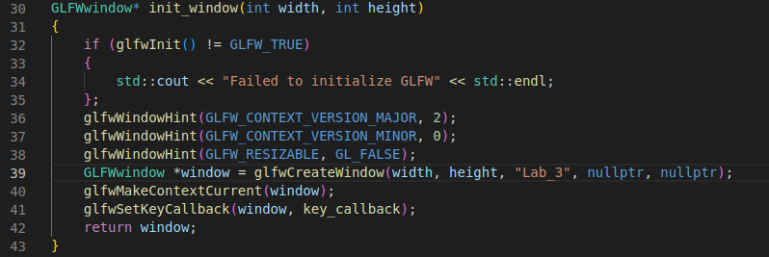

* **Настройки перспективы:**

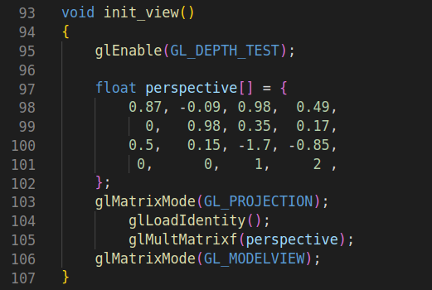

* **Флаги и обработчик ввода:**

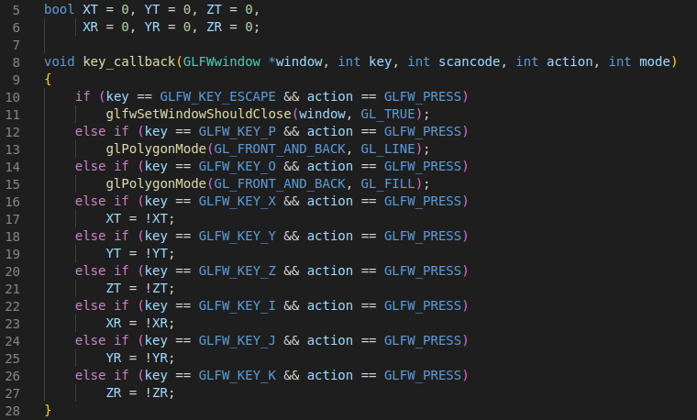

* **Отрисовка наклонной призмы:**

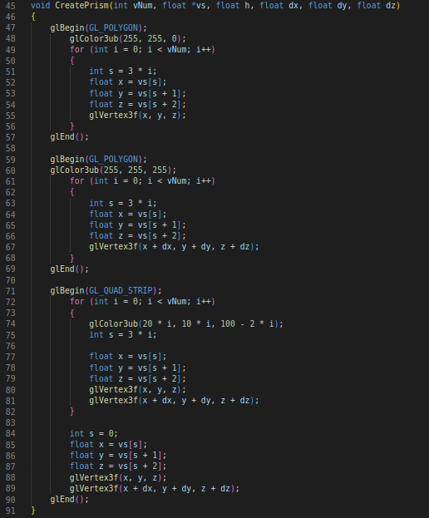

* **Матрицы поворотов и переносов:**

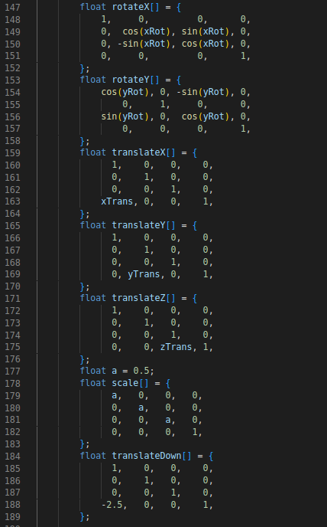

* **Главный цикл:**

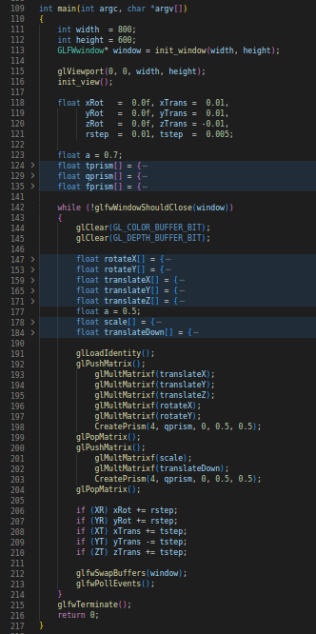

**Заключение:**

**В ходе лабораторной работы:**

1. **Наклонная призма определена в качестве главного объекта сцены.**
2. **Реализована трехточечная проекция сцены.**
3. **На сцену добавлена ещё одна призма в стандартной ориентации, не меняющая своё положение при преобразованиях.**
4. **Реализовано изменение ориентации и размеров призмы с помощью модельно-видовых преобразований.**
5. **Настроен интерактивный ввод команд управления с помощью клавиатуры.**
6. **По нажатию на P происходит переход в каркасный режим отображения, на O - в твердотельный.**